梓官國小三年級第2學期校訂課程（資通八達）教學方案
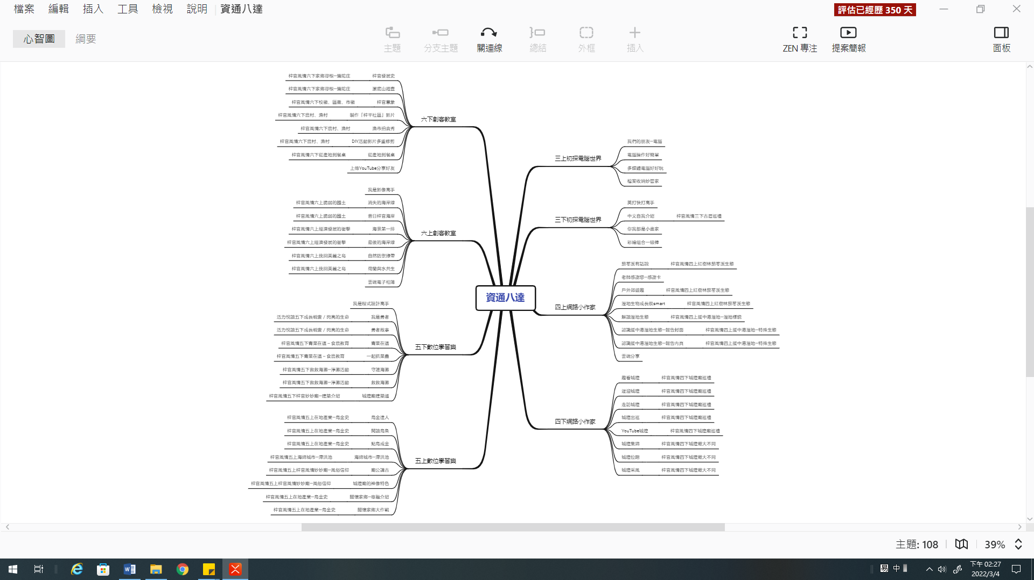
學期主題：初探電腦世界
- 設計理念
本課程介紹鍵盤操作的正確方法，使學生具備中英文輸入的基本能力，奠定資訊教育的基礎。並學習使用系統免費軟體小畫家練習電腦繪圖，具備基本的數位繪圖能力，並能使用小畫家加工照片、合成影像，發揮創意完成數位作品。讓學生了解不同創作要素的效果與差異，培養學生進行藝術創作活動的能力。
- 教學設計
實施年級 |  | 三年級 |  |  |  | 設計者 | 夏湘華
跨領域／科目 |  | 國語文、藝術與人文 |  |  |  | 總節數 | 20節
核心素養
總綱核心素養 |  |  | 領綱核心素養
B2科技資訊與媒體素養  B3藝術涵養與美感素養 |  |  | 國-E-B2理解網際網路和資訊科技對學習的重要性，藉以擴展語文學習的範疇，並培養審慎使用各類資訊的能力。  英-E-B2具備使用各種資訊科技媒材進行自我學習的能力，以增進英語文聽說讀寫綜合應用能力及文化習俗之理解。  藝-E-B3善用多元感官，察覺感知藝術與生活的關聯，以豐富美感經驗。
學習重點 | 學習表現 | 【國語文】  3-Ⅱ-2運用注音符號，檢索資訊，吸收新知。  【英語】  3-Ⅱ-1能辨識26個印刷體大小寫字母。  5-Ⅱ-4能運用所學的字母拼讀規則讀出英文字詞。  【藝術】  1-Ⅱ-3能試探媒材特性與技法，進行創作。
 | 學習內容 | 【國語文】  Be-Ⅱ-2在人際溝通方面，以書信、卡片、便條、啟事等慣用語彙及書寫格式為主。  【英語】  Ab-Ⅱ-4所學的字母拼讀規則（含看字讀音、聽音拼字）。  Ac-Ⅱ-2簡易的生活用語。  【藝術】  視E-Ⅱ-2媒材、技法及工具知能。  視E-Ⅱ-3點線面創作體驗、平面與立體創作、聯想創作。
概念架構 |  |  |  |  | 導引問題
1.如何透過教師引導與【校園鍵盤】練習英語打字與WordPad的使用？
2.如何運用WordPad輸入中文，練習標點符號輸入與文書編輯常用按鍵？
3.如何聆聽並練習教師介紹小畫家相關功能，運用小畫家加工照片？
4.如何練習小畫家繪製圖形、合成影像與插入外部圖形等技巧？
學習目標
- 學生記憶電腦鍵盤的按鍵位置，能使用英文與中文輸入法建立文件，具備基本文書能力。
- 學生能理解使用電腦繪圖的概念，操作小畫家軟體，具備基本數位繪圖能力。
- 學生能欣賞同儕作品，並描述數位繪圖中的美感特質。
融入之議題  （學生確實有所探討的議題才列入） |  | 實質內涵 |  | 【資訊教育】  資E4認識常見的資訊科技共創工具的使用方法。
 |  | 所融入之單元 |  | 【我會使用電腦打字與繪圖】資E4
學習資源 |  | 電腦、老師教學網站互動多媒體、課程影音、課本動動腦

學習單元活動設計
學習活動流程 | 時間 | 備註
第一單元、英文快打高手  ----------第一~五節開始----------  【導引問題】如何透過教師引導與【校園鍵盤】練習英語打字與WordPad的使用？  壹、課前準備  1.教師提問：算數時有哪些輔助工具呢？電腦裡面也有哦！那就是小算盤。除了算盤，還有很多工具，讓我們來認識吧！  貳、發展活動  - 從課本畫冊圖形中認識【英打鍵盤】並產生圖形記憶。  - 運用【校園鍵盤】認識英文鍵盤位置。  - 學會正確的打字指法。  - 能輸入大小寫英文。  - 學會輸入特殊符號。  - 認識實體鍵盤與虛擬鍵盤。  - 學會使用WordPad開啟、編輯與儲存檔案。  - 學會修改與刪除文字。  - 開啟【校園打字GAME】，從指法、單字、標點符號、片語、到文章，練習英文輸入。  叄、綜合活動  - 讓學生從課本動動腦習題複習所學。  ----------第一~五節結束---------- | 5  30  40  40  40  40  5 | - 巨岩版─Windows10電腦世界初體驗  - 老師教學網站互動多媒體：  【校園鍵盤】  【認識鍵盤】  【鍵盤正確指法】  【認識鍵盤特殊鍵】  【認識組合鍵】  【認識WordPad介面】  【校園打字GAME】  【電腦大富翁】  【課程遊戲測驗】  課本動動腦
第二單元、中文自我介紹  ----------第六~十節開始----------  【導引問題】如何運用WordPad輸入中文，練習標點符號輸入與文書編輯常用按鍵？  壹、課前準備  1.教師提問：仔細看看，鍵盤上的中文寫了什麼呢？  貳、發展活動  - 從課本的畫冊圖形中認識【中文鍵盤】並產生圖形記憶。  - 運用【校園鍵盤】認識中文鍵盤位置。  - 學會開啟WordPad，新增、編輯與儲存文件。  - 學會切換中文輸入法。  - 學會輸入標點符號、選字。  - 讓學生開啟【標點符號輸入教學】，複習並練習輸入常見的標點符號。  - 學會在WordPad中修改字型、字級與文字色彩。  - 認識文書編輯常用的按鍵，如剪下、複製、貼上、全選、復原…等。  - 練習中英混打輸入。  - 讓學生實際操作【校園打字GAME】，從指法、單字、標點符號、詞語、到文章，練習中文輸入。  叄、綜合活動  - 讓學生從課本動動腦習題複習所學。  - 打開瀏覽器，搜尋「張家古厝」、「赤崁古厝」。  ----------第六~十節結束---------- | 5  30  40  40  40  40  5 | - 巨岩版─Windows10電腦世界初體驗  - 老師教學網站互動多媒體：  【校園鍵盤】  【切換輸入法】  【認識注音輸入】  【認識WordPad介面】  【標點符號輸入教學】  【校園打字GAME】  【電腦大富翁】  【課程遊戲測驗】  課本動動腦
第三單元、你我都是小畫家  ----------第十一~十五節開始----------  【導引問題】如何使用小畫家相關功能？  壹、課前準備  教師提問：大家有過畫畫的經驗嗎？說說看畫畫有用到什麼工具？（紙、筆、橡皮擦、水彩…）引導思考手繪與電腦繪圖的差別。  貳、發展活動  - 把滑鼠變為畫筆，在繪圖軟體中畫畫。  - 認識點、線、面的概念。組合不同的圖形，能成為各種圖案。  - 認識小畫家軟體，熟悉基本操作。  - 認識小畫家的繪圖工具、編輯工具的使用方式。  - 學會繪製圖案與填色。  - 學會裁切畫布。  - 學會使用筆刷。  - 運用【彩繪線條稿】與【填色遊戲】來練習填色技巧。  - 學會儲存使用小畫家繪製的圖片。  叄、綜合活動  - 讓學生從課本動動腦習題複習所學。  ----------第十一~十五節結束---------- | 5  30  40  40  40  40  5 | - 巨岩版─Windows10電腦世界初體驗  - 老師教學網站互動多媒體：  【電腦畫圖好處多】  【認識小畫家介面】  【填色遊戲】  【電腦大富翁】  【課程遊戲測驗】  課本動動腦
第四單元、彩繪組合一級棒  ----------第十六一~二十節開始----------  【導引問題】如何練習小畫家繪製圖形、合成影像與插入外部圖形等技巧？  - 課前準備  教師提問：你會使用小畫家學到的技巧來合成照片與創意加工嗎?  - 發展活動  - 學會繪製曲線、使用左鍵與右鍵填色。  - 學會以橢圓形與矩形繪製雲朵與樹。  - 學會用小畫家合成影像，從插入外部圖形、設定透明背景到縮放等技巧。  叄、綜合活動  - 讓學生從課本動動腦習題複習所學。  ----------第十六~二十節結束---------- | 35  40  40  80  5 | - 巨岩版─Windows10電腦世界初體驗  老師教學網站互動多媒體：  【影像合成的概念】  【電腦大富翁】  【課程遊戲測驗】

- 教學重點、學習紀錄與評量方式對照表
單元名稱 | 學習目標 | 表現任務 | 評量方式 | 學習紀錄/評量工具
英文快打高手 | 1.學生記憶電腦鍵盤的按鍵位置，能使用英文與中文輸入法建立文件，具備基本文書能力。 | 練習英文打字與WordPad | 實作評量
中文自我介紹 | 1.學生記憶電腦鍵盤的按鍵位置，能使用英文與中文輸入法建立文件，具備基本文書能力。 | 練習標點符號輸入與文書編輯常用按鍵  搜尋「張家古厝」、「赤崁古厝」 | 實作評量
你我都是小畫家 | 2.學生能理解使用電腦繪圖的概念，操作小畫家軟體，具備基本數位繪圖能力。 | 練習小畫家相關功能  運用小畫家加工照片 | 實作評量
彩繪組合一級棒 | 3.學生能欣賞同儕作品，並描述數位繪圖中的美感特質。 | 練習小畫家繪製圖形、合成影像與插入外部圖形等技巧。 | 實作評量

四、評分標準與指引
學習目標 | 1.學生記憶電腦鍵盤的按鍵位置，能使用英文與中文輸入法建立文件，具備基本文書能力。
學習表現 | 3-Ⅱ-1能辨識26個印刷體大小寫字母。
評量標準
主題 | A優秀 | B良好 | C基礎 | D不足
英文快打高手 | 教師說明後，獨立在【校園鍵盤】練習英語打字與WordPad的使用。 | 教師說明後，提醒下在【校園鍵盤】練習英語打字與WordPad的使用。 | 教師說明後，教師指導下在【校園鍵盤】練習英語打字與WordPad的使用。 | 未達C級
分數轉換 | 95-100 | 90-94 | 80-89 | 79以下

學習目標 | 1.學生記憶電腦鍵盤的按鍵位置，能使用英文與中文輸入法建立文件，具備基本文書能力。
學習表現 | 3-Ⅱ-2運用注音符號，檢索資訊，吸收新知。
評量標準
主題 | A優秀 | B良好 | C基礎 | D不足
中文自我介紹 | 運用WordPad輸入中文，獨立操作標點符號輸入與文書編輯常用按鍵，搜尋「張家古厝」、「赤崁古厝」。 | 運用WordPad輸入中文，在提醒下操作標點符號輸入與文書編輯常用按鍵，搜尋「張家古厝」、「赤崁古厝」。 | 運用WordPad輸入中文，在教師指導下操作標點符號輸入與文書編輯常用按鍵，搜尋「張家古厝」、「赤崁古厝」。 | 未達C級
分數轉換 | 95-100 | 90-94 | 80-89 | 79以下

學習目標 | 2.學生能理解使用電腦繪圖的概念，操作小畫家軟體，具備基本數位繪圖能力。
學習表現 | 1-Ⅱ-3能試探媒材特性與技法，進行創作。
評量標準
主題 | A優秀 | B良好 | C基礎 | D不足
你我都是小畫家 | 聆聽並練習教師介紹小畫家相關功能，獨立運用小畫家加工照片。 | 聆聽並練習教師介紹小畫家相關功能，在提醒下運用小畫家加工照片。 | 聆聽並練習教師介紹小畫家相關功能，在教師指導下運用小畫家加工照片。 | 未達C級
分數轉換 | 95-100 | 90-94 | 80-89 | 79以下

學習目標 | 3.學生能欣賞同儕作品，並描述數位繪圖中的美感特質。
學習表現 | 1-Ⅱ-3能試探媒材特性與技法，進行創作。
評量標準
主題 | A優秀 | B良好 | C基礎 | D不足
彩繪組合一級棒 | 獨立操作小畫家繪製圖形、合成影像與插入外部圖形等技巧。 | 在提醒下操作小畫家繪製圖形、合成影像與插入外部圖形等技巧。 | 在教師指導下操作小畫家繪製圖形、合成影像與插入外部圖形等技巧。 | 未達C級
分數轉換 | 95-100 | 90-94 | 80-89 | 79以下

